パソコン小話（２７１）
2019/11/14

Outlookメールの表示 その５：リボンの表示を変える

Outlookメールの タブ と リボン は、標準では下図の通りです。

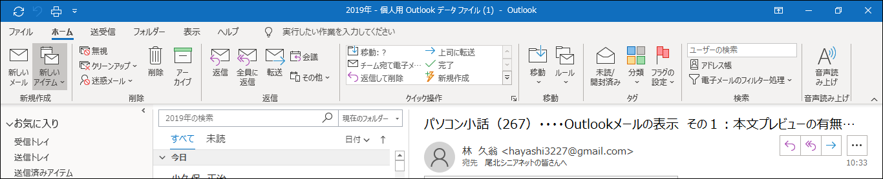
リボン→ →

タブ →

これらの表示方法を切り替える事が出来ます
①標準（タブとリボン表示）

②タブのみ表示
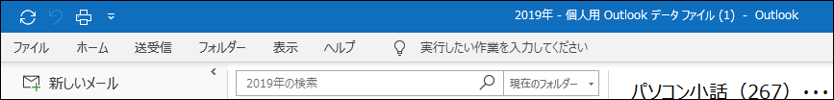

③タブとリボンを非表示

④タブと簡略なリボン
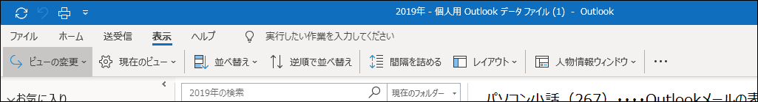

以上の4種類の切り替えが出来ますが、トラブルになるのは、自分の意図とは違う表示になった場合です。どこも触っていないのに表示が変わってしまった（本当は、無意識の内に触っている）

以下は直し方（操作方法）です。

1．簡略なリボン表示
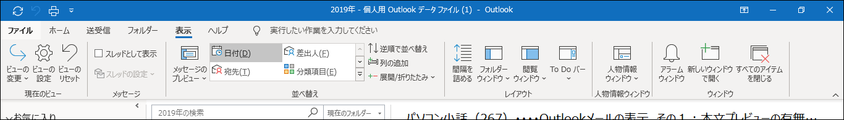

拡大 ここをクリックしますと、簡略なリボンになります。
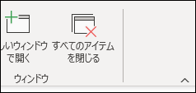
結果・・・・簡略なリボン表示になりました。
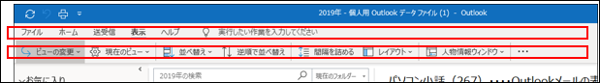
もう一度 ここをクリックしますと、元に戻ります。
元に戻りました

2．タブとリボンを共に隠す

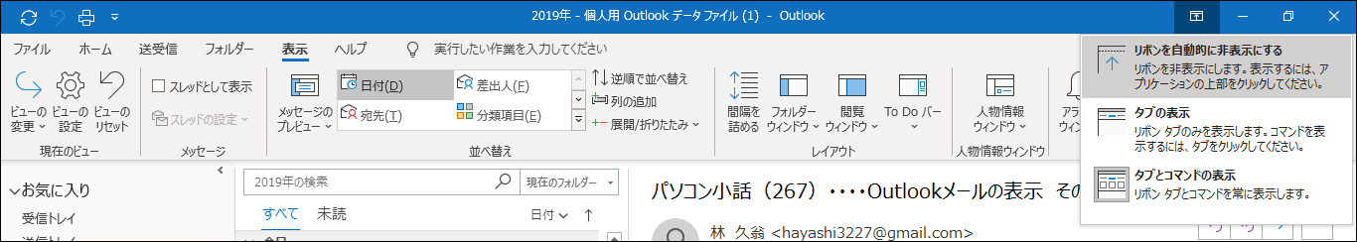
拡大 ここをクリック → リボンを自動的に････ をクリック

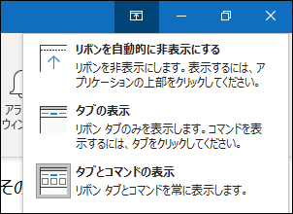
タブとリボンが非表示

元に戻すには
拡大 ここをクリック

タブとコマンドの表示
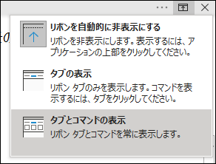
元に戻りました
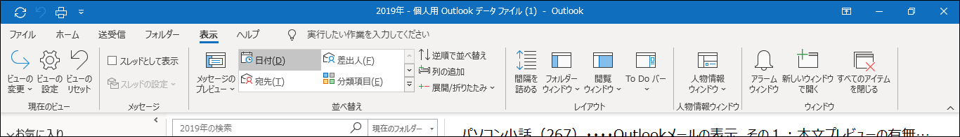

3．タブのみ表示（タブをクリックすればリボンが表示）

拡大 ここをクリック → タブの表示をクリック

タブのみになりました

元に戻すには
拡大 ここをクリック

タブとコマンドの表示
元に戻りました

４．標準（元に戻す）には、上記１～３の状態から、状態に合わせて１～３
を実行します。

以上、今回の小話も、ややこしくなりましたが、症状に合わせて、１～３の操作で元に戻せます。
これも練習あるのみです。
以上

